BUREAU D'ÉTUDES TECHNIQUES — STRUCTURE
NOTE D'HYPOTHÈSES
GÉNÉRALES
Registre des hypothèses complémentaires retenues par le BET (à valider sur site par sondages)

Affaire | Réhabilitation lourde, restructuration intérieure et extension en façade avant
Adresse | 58 rue de l'Aigle — 92250 La Garenne-Colombes (Hauts-de-Seine)
Maître d'ouvrage | Particulier — maison individuelle existante
Maître d'œuvre | Cabinet AARKA — SAS d'architecture, 51 rue Saint-Louis-en-l'Île, 75004 Paris
Bureau d'études | BET Structure — Études d'exécution Gros Œuvre & Structure
Mission | RSO D1 à D6 (profilés acier + appuis BA), structure BA de l'extension, notes méthodologiques et plans d'exécution
Document | DOC-01 — Note d'hypothèses générales et registre des hypothèses complémentaires
Livrables | DOC-01.docx et DOC-01.pdf (ISO A4 portrait) ; note méthodologique DOC-02 en pièce jointe
Indice / date | A — 11 novembre 2026
Phase | DCE — Tâche 1 / 4 (analyse Vision-DXF, DOC-01, DOC-02)
Format | ISO A4 portrait (210 × 297 mm) — livré en .docx et .pdf
Références | NF EN 1990/1991/1992/1993/1996/1997 + annexes nationales françaises ; DTU 13.1, 13.2, 20.1, 21, 32.1

Avertissement. La présente note constitue un document d'études d'exécution établi sur la base des pièces graphiques communiquées (planches DCE du 05.11.2026 et fichier DXF associé) et des hypothèses de calcul fixées au cahier des charges. En l'absence d'étude géotechnique G2 et de relevé structurel contradictoire, les hypothèses du registre (chapitre 8) doivent être confirmées par sondages avant tout début de travaux. Toute divergence relevée en phase chantier doit être portée à la connaissance du BET avant exécution ; elle fera l'objet d'un avenant indicé.

1. Objet et cadre de la mission
La présente note constitue le premier livrable de la mission d'études d'exécution Gros Œuvre et Structure confiée au BET pour la réhabilitation lourde, la restructuration intérieure et l'extension d'une maison individuelle située 58 rue de l'Aigle, 92250 La Garenne-Colombes.
Elle a pour objet de fixer, avant tout calcul, l'ensemble des données d'entrée du dimensionnement : géométrie extraite des pièces graphiques, niveaux altimétriques, hypothèses de matériaux, hypothèses de charges, critères de vérification réglementaires et hypothèses complémentaires retenues par le BET en l'absence de données. Elle constitue le document de référence contractuel auquel se rattacheront les notes de calcul (DOC-03) et les plans d'exécution (PL-01 à PL-05).
La mission est strictement limitée au périmètre suivant :
- Reprises en sous-œuvre D1 à D6 au rez-de-chaussée : renforts horizontaux par profilés métalliques S275/S355 et renforts verticaux par poteaux, jambages et sommiers en béton armé C25/30.
- Structure en béton armé de l'extension en façade avant : dalle de toiture-terrasse, poutre retroussée formant acrotère, voile mitoyen, poteau BA noyé dans la verrière, puits de gros béton et longrines.
- Renforcement de la descente de charges au sous-sol sous le nœud central D3/D5, à proximité immédiate de la porte existante PTE 73.
- Définition de l'implantation de la trappe à linge entre solives, sans chevêtre.
- Méthodologie d'exécution et de phasage, notes d'hypothèses et de calcul, avant-métré, plans d'exécution et plans de détails.
Sont expressément exclus de la mission, tout en étant pris en compte dans les descentes de charges : le calcul et les plans d'exécution de la charpente bois des combles (modification à la Mansart) ; le calcul et les plans de menuiserie / serrurerie de la verrière (façade avant et auvent arrière) ; les lots techniques (CVC, électricité, plomberie) ; l'étude géotechnique G2 ; le contrôle de la structure existante par essais non destructifs, qui reste à la charge du maître d'ouvrage.

2. Base documentaire analysée

2.1 Pièces communiquées
Réf. | Intitulé | Échelle | Contenu exploité
P08a | Plans repères Coupes — État actuel & Démolitions (S/Sol, RDC, R+1, Combles) | 1/100 | Zones de démolition D1 à D6, épaisseurs de murs, hauteurs sous plafond
P08b | Plans repères Coupes — Projet (S/Sol, RDC, R+1, Combles) | 1/100 | Emprise de l'extension, poteau BA, trappes à linge, cotes 803 / 826 / 320
P09a / P09b | Coupe 01 — État actuel / Projet (passant par D1) | 1/50 | Absence de sous-sol sous D1, fondation filante, hauteurs 262
P10a / P10b | Coupe 02 — État actuel / Projet (Salon, extension, D2) | 1/50 | Poutre-acrotère, poteau BA à 2,00 m, arase 44,75, gouttière 44,18
P11a / P11b | Coupe 03 — État actuel / Projet (Salle à manger, extension, D3 à D6) | 1/50 | Croisement D3/D5, « POTEAU BÉTON », descentes de charges vers le sous-sol
DXF | DCE_58 RUE DE L'AIGLE_LA GARENNE COLOMBES MODIF 05112026-export.dxf | — | 14 046 entités, 46 calques ARK-*, 4 présentations — extraction automatique par script
Tableau 1 — Pièces du dossier de consultation exploitées.

2.2 Méthode d'analyse
L'analyse a été conduite selon deux voies complémentaires :
- Inspection visuelle des 8 planches A3 (rendu 150 à 1100 dpi et recadrages ciblés) afin d'identifier les zones de démolition, les repères D1 à D6, les cotes de niveau NGF et les hauteurs sous plafond.
- Analyse programmatique du DXF (bibliothèque `ezdxf`) : inventaire des entités par calque, extraction des cotes natives (`DIMENSION`), des niveaux NGF (`MTEXT`), des zones hachurées de démolition (calque `ARK-DEMOL`), des épaisseurs de murs (calque `ARK-MURS`) et des repères D1 à D6 (attributs de blocs).
Contrôle des unités CAO. Le fichier DXF déclare `$INSUNITS = 5` (centimètres) et `$MEASUREMENT = 1` (système métrique). Toutes les cotes lues dans l'espace objet sont donc en centimètres : la cote `803` correspond bien à 8,03 m et la cote `262` à 2,62 m. Le contrôle croisé avec les cotes annotées des planches PDF (803, 826, 320, 362, 803) confirme cette lecture à ± 1 cm. Les niveaux altimétriques, eux, sont exprimés en mètres NGF.

Le point de référence vertical du dessin a été identifié : l'axe « Axe Niveau Rdc Interieur / Point de Reference » est coté NGF 41,46 et se situe en Y = −7 234,6 cm dans l'espace objet. Toutes les altitudes ont été recalculées à partir de cette origine, ce qui a permis de retrouver les cotes NGF annotées avec une précision de 1 à 2 cm.

3. Synthèse géométrique extraite

3.1 Niveaux altimétriques
Repère | Niveau | Cote NGF | Hauteur / RDC | Source
Jardin / terrain naturel | Extérieur | 41,11 | − 0,35 m | P09b, P10b, P11b
Terrasse RdC extérieure | Extérieur | 41,35 | − 0,11 m | P09b
Point de référence | Axe niveau RDC intérieur | 41,46 | ± 0,00 | Toutes planches
Sol fini RDC | RDC | 41,46 (+ 05 = 41,51) | ± 0,00 | P08b, P10b
Sol fini Sous-sol | S/Sol | 39,26 | − 2,20 m | HSP 196 à 200 + plancher
Sous-face plancher haut RDC | Plafond RDC | 44,08 | + 2,62 m | P09b, P10b, P11b
Sol fini R+1 | R+1 | 44,32 | + 2,86 m | P09b, P10b, P11b
Sous-face plancher haut R+1 | Plafond R+1 | 46,94 | + 5,48 m | P09b, P11b
Sol fini Combles | Combles | 47,14 | + 5,68 m | P09b, P10b
Gouttière (existant) | Toiture | 47,47 | + 6,01 m | P09b, P10b, P11b
Ligne de bris (projet Mansart) | Toiture | 49,51 | + 8,05 m | P09b, P10b
Faîtage — état actuel | Toiture | 49,54 | + 8,08 m | P08a, P09a, P11a
Faîtage — projet | Toiture | 50,16 | + 8,70 m | P09b, P10b, P11b
Gouttière basse extension | Extension | 44,18 | + 2,72 m | P10b, P11b
Arase d'acrotère / poutre retroussée | Extension | 44,75 | + 3,29 m | P10b, P11b
Fond de fouille des fondations existantes | Infrastructure | 39,02 | − 2,44 m | P09a, P11a
Tableau 2 — Niveaux altimétriques relevés sur les planches DCE (cotes NGF en mètres). Le niveau 41,46 constitue le point de référence unique de l'affaire (axe niveau RDC intérieur).
La lecture croisée des coupes permet de fixer les hauteurs d'étage suivantes, qui serviront de base aux schémas statiques :
- Sous-sol : hauteur sous plafond 1,96 à 2,00 m — hauteur d'étage (sol à sol) 2,20 m.
- RDC : hauteur sous plafond 2,59 à 2,63 m — hauteur d'étage 2,86 m.
- R+1 : hauteur sous plafond 2,62 m — hauteur d'étage 2,82 m.
- Combles : hauteur sous plafond variable de 1,80 à 3,02 m (pente de rampant à 17 %).

3.2 Géométrie générale
Zone | Dimension hors-œuvre | Valeur | Source / méthode
Sous-sol | Emprise intérieure (L × l) | 8,53 × 7,30 m | DXF — calque ARK-MURS, plan P08a S/Sol
RDC | Emprise intérieure (L × l) | 12,46 × 7,30 m | DXF — plan P08a RDC
RDC + extension | Profondeur totale | 7,30 + 3,20 = 10,50 m | P08b RDC (cote 320)
Extension | Largeur façadée | 8,03 m | P08b RDC — cote 803 (chaîne 387 + 416)
Extension | Profondeur / avant de façade | 3,20 m | P08b RDC, P10b, P11b — cote 320
Verrière | Hauteur libre sous poutre | 2,30 m | P10b, P11b — cote 230
Extension | Hauteur libre sous poutre retroussée | 2,62 m | P11b — cote 262 (noyau)
Extension | Surface au sol (emprise) | 8,03 × 3,20 ≈ 25,7 m² | Calcul BET
Terrasse accessible | Surface utile (emprise) | ≈ 21,5 m² | 8,03 × (3,20 − 0,52)
Trappe à linge | Ouverture en plancher | 45 × 40 cm | P08b R+1 et RDC — polyligne 42843/42888
Tableau 3 — Géométrie générale extraite du fichier DXF (unités de dessin : centimètres, $INSUNITS = 5).

3.3 Épaisseurs de murs
Élément | Épaisseur | Nature supposée | Localisation
Mur de façade avant (RDC) | 29 à 31 cm | Meulière / moellons + enduit | Façade sur rue — support D2, D4
Mur de façade avant (avec doublage) | 47 à 49 cm | Idem + doublage intérieur | Axe des ouvertures D2 et D4
Mur de façade arrière | 46 cm | Meulière / moellons | Cuisine — support D6
Mur de refend longitudinal D1 | 16 cm | Maçonnerie de briques / cloison porteuse | Entrée / Bureau — zone non excavée
Mur de refend central D3 | 57 cm | Meulière + conduit de cheminée | Derrière le futur poêle
Mur de refend transversal D5 | 16 cm | Maçonnerie de briques / cloison porteuse | Salle à manger / Cuisine
Murs de cave périphériques | 48 cm | Meulière hourdée au mortier bâtard | Sous-sol — faces enterrées
Mur de refend de cave (PTE 73) | 40 cm | Meulière hourdée | Cave / Buanderie — sous le nœud D3/D5
Mur mitoyen côté voisin (extension) | 35 cm | Meulière existante à conforter | Limite séparative est — appui du voile BA
Tableau 4 — Épaisseurs de murs relevées ou déduites des coupes et du plan DXF. Les épaisseurs marquées en gras conditionnent directement le dimensionnement des appuis.

3.4 Reprises en sous-œuvre D1 à D6
Rep. | Localisation | Portée libre | Ép. mur | Hauteur libre | Nature de la reprise
D1 | Refend Entrée / Bureau (longitudinal) | 2,60 m | 16 cm | 2,62 m | Suppression de mur porteur — zone non excavée (Coupe 01). Fondation filante existante conservée.
D2 | Façade avant — Salon | 3,80 m | 47 cm | 2,15 m | Élargissement de baie — 3 travées. Mur de façade porteur, planchers RDC et R+1 rapportés.
D3 | Refend central longitudinal (derrière le poêle) | 3,55 m | 57 cm | 2,40 m | Suppression de mur de refend + conduit de cheminée. Croisement avec D5.
D4 | Façade avant — Salle à manger | 2,00 m | 49 cm | 2,15 m | Élargissement de baie. Mur de façade porteur.
D5 | Refend transversal Salle à manger / Cuisine | 3,08 m | 16 cm | 2,40 m | Suppression de mur porteur transversal. Croisement avec D3.
D6 | Façade arrière — Cuisine | 1,54 m | 46 cm | 2,15 m | Élargissement de baie. Mur de façade porteur.
Tableau 5 — Reprises en sous-œuvre : dimensions de démolition mesurées sur le DXF (zones hachurées du calque ARK-DEMOL, planche P08a) et hauteurs libres disponibles.
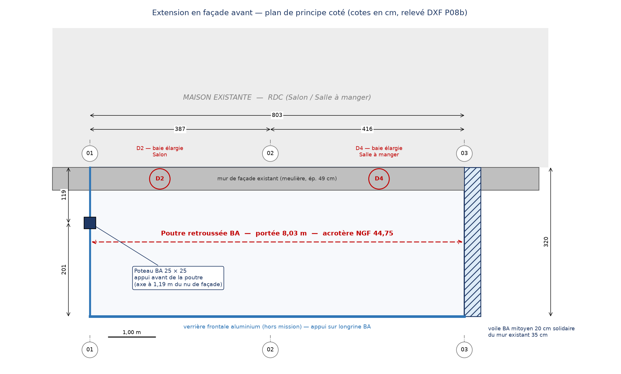
Figure 1 — Extension en façade avant : plan de principe coté (cotes en cm relevées au DXF). La poutre-acrotère franchit les 8,03 m entre le voile mitoyen BA et le poteau BA de 25 cm, repositionné à 2,00 m du nu de façade.
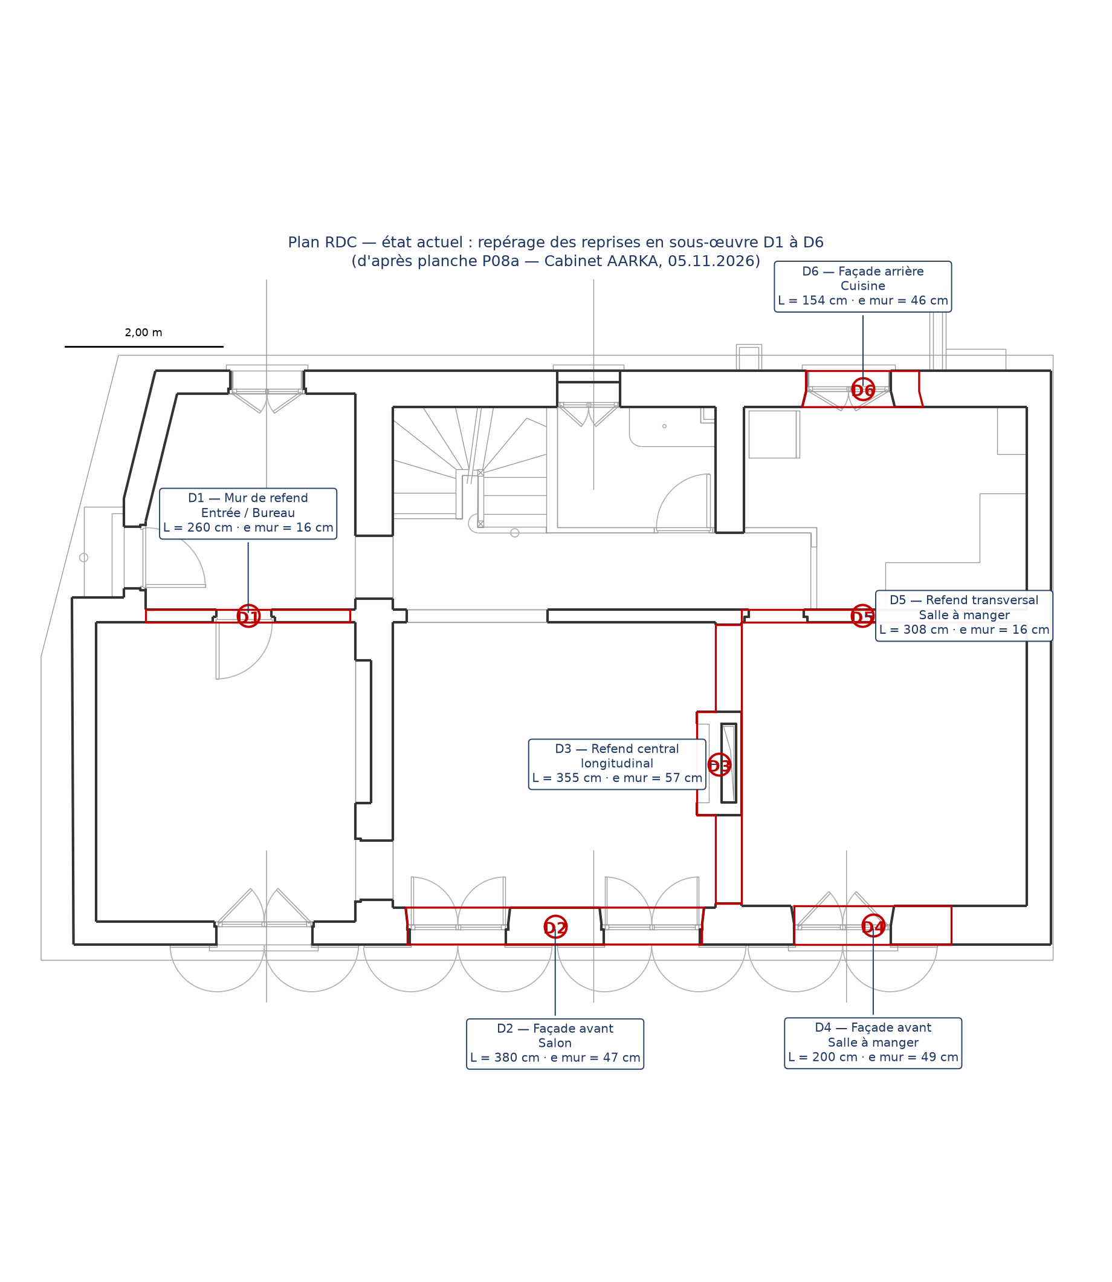
Figure 2 — Plan du RDC, état actuel : repérage des six reprises en sous-œuvre D1 à D6 et des portées libres mesurées. Fond de plan extrait du DXF AARKA ; report des repères par le BET.
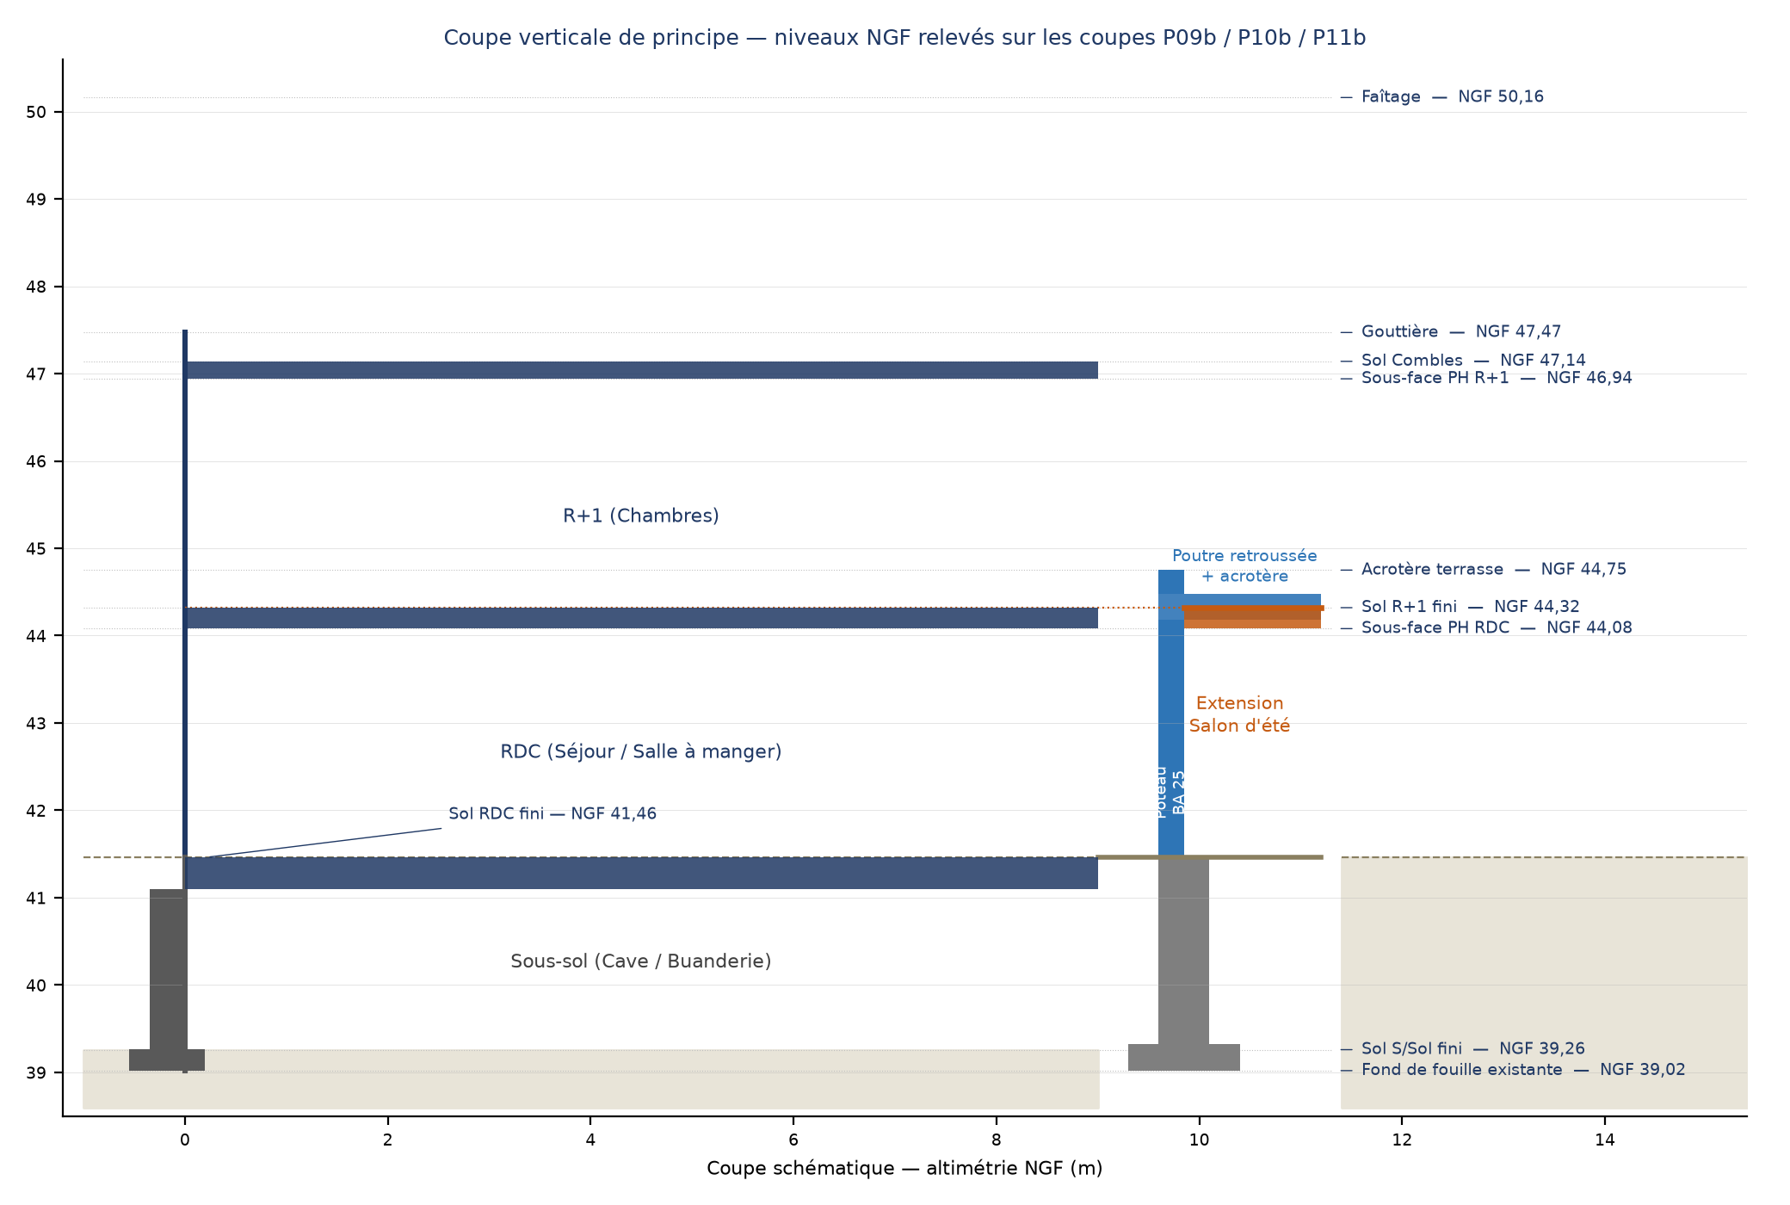
Figure 3 — Coupe verticale de principe : altimétrie NGF de l'existant et de l'extension, position de la poutre retroussée et du poteau BA.

3.5 Points singuliers identifiés
L'analyse met en évidence quatre points singuliers qui conditionnent le dimensionnement et le phasage :
- D1 — zone non excavée (Coupe 01). Le mur D1 repose sur une fondation filante continue, sans cave au-dessous. La démolition doit être arrêtée à l'arase supérieure de cette fondation, et les poteaux BA ancrés sur une longrine de répartition dimensionnée pour ne pas dépasser 0,10 MPa à l'ELS.
- Nœud D3 / D5 (Coupe 03). Le croisement des deux ouvertures se situe exactement au droit de l'about du mur de refend longitudinal central conservé (derrière le futur poêle). Un poteau BA d'about doit y être encastré pour recevoir les deux profilés. Sa descente de charge rencontre, au sous-sol, la porte existante PTE 73 percée dans le mur de refend de la cave (ép. 40 cm) : un renforcement vertical et une fondation de reprise sont nécessaires de part et d'autre de cette porte.
- Poteau BA noyé dans la verrière. Sur la planche P08b, l'élément apparaît graphiquement comme un montant de menuiserie ; la coupe P11b le désigne explicitement comme « POTEAU BÉTON ». Il s'agit d'un poteau structurel de 25 × 25 cm, situé à 2,00 m du nu de la façade existante (position arrêtée le 11/11/2026), qui constitue l'appui d'extrémité de la poutre-acrotère.
- Trappe à linge traversante. Elle doit être positionnée entre deux solives existantes sur les trois niveaux (Combles → R+1 → RDC), sans aucun chevêtre. Cela suppose une tolérance d'implantation et un sondage préalable de l'entraxe réel des solives.

4. Hypothèses de charges
Les charges retenues sont celles fixées au cahier des charges, complétées par les valeurs des annexes nationales françaises des Eurocodes. Le tableau 5 en donne la synthèse ; la décomposition de la charge de charpente y est explicitée conformément à la demande du maître d'ouvrage.
Désignation | Symbole | Valeur retenue | Base / justification
Poids propre plancher haut du Sous-sol | G₀ | 400 kg/m² | Hypothèse imposée (cahier des charges)
Poids propre planchers haut RDC et R+1 | G₀ | 300 kg/m² | Hypothèse imposée
Dalle BA de l'extension (ép. 20 cm) | G₀ | 500 kg/m² | 25 kN/m³ × 0,20 m
Charges permanentes rapportées (revêtements, chapes, cloisons, plafonds) | G₁ | 150 kg/m² | Hypothèse imposée
Surcharge d'exploitation — planchers courants (cat. A) | Q | 150 kg/m² | NF EN 1991-1-1 + AN : 1,5 kN/m²
Surcharge d'exploitation — toiture-terrasse accessible | Q | 150 kg/m² | Catégorie A, terrasse accessible privative
Surcharge d'exploitation — combles aménagés | Q | 150 kg/m² | Hypothèse imposée
Complexe de charpente / couverture (neige + vent incluses) | G + Q | 250 kg/m² | Décomposé ci-dessous : G = 110, Q = 140
dont part permanente du complexe | G | 110 kg/m² | Charpente bois, voliges, couverture, ITE
dont part variable climatique (neige + vent) | Q | 140 kg/m² | Zone A2 (Hauts-de-Seine) : sₖ ≈ 0,45 kN/m² ; vent qp ≈ 0,60 kN/m² en projection
Cloison de doublage / ITE en façade (par m² de façade) | g | 60 kg/m² | AARKA P08b — doublage ITE + enduit 200 mm
Garde-corps et acrotère de la terrasse | g | 1,00 kN/m | NF EN 1991-1-1 — effort horizontal 1 kN/m
Tableau 6 — Charges gravitaires et climatiques retenues. Les valeurs en gras sont imposées par le cahier des charges et ne sont pas révisables sans avenant.
Décomposition de la charge de charpente. La valeur imposée de 250 kg/m² en projection se décompose en 110 kg/m² permanents (charpente bois, voliges, liteaux, couverture, écran, isolation sous rampant) et 140 kg/m² variables (neige sₖ = 0,45 kN/m² pour la zone A2 avec μ₁ = 0,8 en projection, soit 36 kg/m², majorée du vent et des effets de versant, soit une enveloppe de 140 kg/m²). Cette décomposition est indispensable au calcul des flèches ELS, qui ne mobilisent que la part permanente.

5. Hypothèses de matériaux
Matériau | Caractéristiques retenues | Norme / commentaire
Béton armé neuf | C25/30 — f_ck = 25 MPa ; f_cd = 16,7 MPa ; f_ctm = 2,6 MPa ; E_cm = 31 000 MPa ; γ = 2 500 kg/m³ | NF EN 1992-1-1 + AN, NF EN 206-1 — classe d'exposition XC1 à XC4 selon localisation
Armatures passives | B500B — f_yk = 500 MPa ; f_yd = 435 MPa ; E_s = 200 000 MPa | NF EN 1992-1-1 + AN — ductilité classe B
Acier de construction (profilés RSO) | S275 (f_y = 275 MPa) retenu par défaut ; S355 (f_y = 355 MPa) si encombrement réduit nécessaire ; γ = 7 850 kg/m³ | NF EN 1993-1-1 + AN — NF EN 10025-2
Maçonnerie ancienne (meulière / moellons) | γ = 2 000 kg/m³ ; f_d = 1,2 MPa (compression verticale sous sommier) ; f_k = 3,0 MPa | NF EN 1996-1-1 + AN — valeurs à confirmer par essais pénétrométriques
Gros béton de puits | C16/20 — γ = 2 300 kg/m³ | DTU 13.1 — béton de propreté et de remplissage
Remblai / hérisson sous dallage | Grave compactée 0/31,5 — γ = 2 000 kg/m³ | DTU 13.3 — portance ≥ 50 MPa (essai à la plaque)
Mortier de calage sans retrait | Résistance ≥ 40 MPa à 28 j — ép. 20 à 50 mm | NF EN 1504-6 — calage sous platine et sous sommier
Tableau 7 — Hypothèses de matériaux. Les résistances de la maçonnerie ancienne sont des hypothèses sécuritaires à confirmer par sondages (voir registre, ligne H-08).

6. Hypothèses géotechniques
En l'absence d'étude géotechnique de mission G2 au stade DCE, les hypothèses suivantes — imposées par le cahier des charges pour permettre un chiffrage sécuritaire par l'entreprise — sont retenues. Elles devront impérativement être confirmées par une étude G2 avant exécution ; à défaut, une campagne de sondages à la pelle mécanique et un essai de plaque seront réalisés en phase préparatoire.
Paramètre | Valeur retenue | Commentaire
Contrainte admissible du sol à l'ELS | q_els = 0,10 MPa (100 kPa) | 1,0 bar = 10 t/m² — hypothèse imposée
Contrainte ultime de calcul à l'ELU | q_elu = 0,15 MPa (150 kPa) | Hypothèse imposée
Niveau d'assise des nouvelles fondations | NGF 39,02 (− 2,44 m / RDC) | Même arase que les fondations existantes
Profondeur de fond de fouille | 2,44 m sous le sol RDC fini | Coupes P09a / P11a
Nature du sol supposée | Remblais limono-sableux en tête, puis limon argileux / marnes résiduelles | Sondages à la pelle mécanique avant travaux
Nappe phréatique | Supposée non rencontrée à 2,44 m | À vérifier impérativement — H-14
Poids volumique du sol | 18 kN/m³ (au-dessus du niveau de la nappe) | Calcul de poussée des terres
Coefficient de poussée au repos | K₀ = 0,5 | NF EN 1997-1 — vérification des murs de cave existants
Tassement admissible | ≤ 10 mm différencié entre extension et existant | Prévention de la fissuration
Tableau 8 — Hypothèses géotechniques. En l'absence d'étude G2, ces valeurs sont sécuritaires et doivent permettre un chiffrage ferme par l'entreprise.

7. Critères de vérification
L'ensemble des vérifications est mené selon les Eurocodes et leurs annexes nationales françaises, dans leur version en vigueur à la date du dossier. Les critères retenus sont récapitulés ci-après.
Vérification | Critère retenu | Référence
Combinaison ELU fondamentale (STR/GEO) | 1,35 G + 1,50 Q | NF EN 1990 + AN — tableau A1.2(B)
Combinaison ELS caractéristique | G + Q | NF EN 1990 + AN
Combinaison ELS quasi-permanente | G + ψ₂ Q avec ψ₂ = 0,3 (cat. A) | NF EN 1990 + AN
Flèche des profilés métalliques sous murs conservés | w ≤ L/750 ET w ≤ 5 mm (charges ELS) | Exigence RSO du cahier des charges
Flèche des profilés sous verrière | w ≤ L/750 ET w ≤ 5 mm | Prévention de la mise en compression des vitrages
Flèche de la poutre retroussée BA | w ≤ L/500 sous charges quasi-permanentes | NF EN 1992-1-1 §7.4.1
Fissuration des ouvrages BA | w_k ≤ 0,3 mm (XC1) — 0,2 mm en ambiance humide (XC4) | NF EN 1992-1-1 §7.3
Ouverture de fissure en maçonnerie conservée | Aucune fissure traversante admissible | DTU 20.1 §7
Contrainte sous sommier sur maçonnerie ancienne | σ ≤ f_d = 1,2 MPa (local) | NF EN 1996-1-1 + AN
Contrainte de contact au sol | σ_ELS ≤ 0,10 MPa ; σ_ELU ≤ 0,15 MPa | NF EN 1997-1 / NF P 94-261
Déversement des profilés métalliques | Vérification au déversement ELU selon §6.3.2 | NF EN 1993-1-1 + AN
Résistance au feu | REI 30 minimum sur les éléments porteurs (habitat individuel R+1) | Arrêté du 31 janvier 1986 modifié — hypothèse H-19
Classe de conséquence / catégorie | CC1 — catégorie d'usage A — classe de ductilité DCL | NF EN 1990 + AN
Tableau 9 — Critères de vérification et combinaisons d'actions.
Exigence spécifique aux reprises en sous-œuvre. La flèche active des profilés métalliques est limitée à L/750 et à 5 mm au maximum sous charges ELS, aussi bien sous les murs maçonnés conservés qu'au droit des verrières. Cette double limitation, plus sévère que la flèche réglementaire de L/300, vise à prévenir toute fissuration des maçonneries anciennes et toute mise en compression des vitrages par déformation des appuis. Pour une portée de 3,80 m (D2), la limitation dimensionnante est 5 mm (L/750 = 5,07 mm) : c'est donc 5 mm qui gouverne.

8. Registre des hypothèses complémentaires retenues par le BET
Le tableau ci-après constitue le registre contractuel des hypothèses prises par le BET pour pallier les données manquantes des pièces graphiques. Chaque hypothèse est affectée d'un numéro, d'une justification et d'une modalité de validation sur site. Les hypothèses non validées à la date de démarrage des travaux concernés engagent la responsabilité de l'entreprise quant aux conséquences d'une exécution sur des données erronées.
N° | Sujet | Hypothèse retenue par le BET | Justification / conséquence | Validation sur site
H-01 | Nature et largeur de la fondation filante existante sous D1 | Semelle filante continue en meulière hourdée, largeur 0,50 m, hauteur 0,40 m, arase inférieure NGF 39,02 ; béton de propreté absent. | Hypothèse LEVÉE par le maître d'ouvrage le 11/11/2026 : fondation de type meulière continue. Aucune coupe ne montre la fondation sous D1 (zone non excavée, Coupe 01). La longrine de répartition BA est calculée pour reprendre la totalité des charges sur une bande de 0,50 m minimum, sans élargissement. | Dit du maître d'ouvrage — contrôle visuel en pied de mur lors de l'ouverture des fouilles, sans caractère bloquant.
H-02 | Continuité de la fondation sous D1 au droit des poteaux BA | Fondation filante continue sous toute la longueur du mur D1 (pas de discontinuité ni de regard). | Condition de validité du schéma de longrine de répartition ; en cas de discontinuité, reprise par semelle isolée et désolidarisation. | Sondage H-01 + inspection visuelle de l'assise.
H-03 | Sens de portée des planchers existants | Planchers bois à solives portant perpendiculairement aux façades (portée 3,60 à 4,10 m), appuis sur les murs de façade et les refends longitudinaux. | Détermine les bandes de chargement reprises par D1, D2, D3, D4. Le sens inverse majorerait les charges sur D5 et D6 de 15 à 20 %. | Sondage destructif : dépose de 2 lames de parquet, relevé du sens des solives.
H-04 | Constitution du plancher haut du Sous-sol | Plancher mixte bois-hourdis de 20 cm d'épaisseur totale, G₀ = 400 kg/m² (valeur imposée), portée 3,60 m. | Valeur imposée par le cahier des charges ; cohérente avec un plancher à solives 20 × 22 cm à entraxe 45 cm. | Sondage en sous-face (cave) : relevé des sections et entraxes de solives.
H-05 | Constitution et portée du plancher haut du RDC | Plancher bois de 20 cm, G₀ = 300 kg/m², solives 18 × 20 cm à entraxe 45 cm, portée 3,55 à 3,65 m. | Valeur imposée G₀ = 300 kg/m². Conditionne le dimensionnement des profilés D2, D3, D4, D5. | Sondage en sous-face (RDC) après dépose des faux-plafonds.
H-06 | Descente de charges de la charpente bois des combles (validée par le maître d'ouvrage le 11/11/2026) | Charpente à fermettes / pannes sur murs gouttereaux et refends ; charge totale 250 kg/m² en projection, dont 110 kg/m² permanente et 140 kg/m² climatique. | La charpente est hors mission mais ses charges sont reprises intégralement dans les descentes de charges (rappels aux murs gouttereaux : 1,2 kN/m² de rampant). | Relevé de la charpente existante + note du charpentier (hors mission).
H-07 | Surcharge d'exploitation des combles aménagés | Q = 150 kg/m² sur la totalité de la surface des combles (aucun déclassement partiel). | Hypothèse imposée ; les combles sont aménagés (chambres 4, 5, 6 et salle de jeux). | Sans objet (hypothèse de calcul).
H-08 | Résistance de la maçonnerie ancienne en meulière | f_d = 1,2 MPa en compression locale sous sommier ; f_k = 3,0 MPa ; module E = 1 000 MPa. Mortier de chaux médiocre supposé. | Valeur prudente pour de la meulière hourdée au mortier de chaux. Une valeur inférieure imposerait l'élargissement des sommiers BA (rapport de 1,3). | Essais obligatoires : 3 carottages + essais de compression, ou scléromètre + pénétromètre.
H-09 | Homogénéité et cohésion des murs de façade au droit de D2, D4 et D6 | Murs pleins, sans cavité ni reprise de maçonnerie masquée sur la hauteur intéressée (2,15 m). | Une cavité ou un chaînage ancien non repéré modifierait le schéma d'appui des profilés et imposerait un chemisage. | Sondages obligatoires : 2 fenêtres de sondage par ouverture (6 au total), 40 × 40 cm.
H-10 | Existence et état des conduits de cheminée dans D3 | Conduits de fumée désaffectés et vides sur toute la hauteur ; maçonnerie de briques en bon état, susceptible de recevoir un scellement structurel. | Le poteau d'about D3/D5 est encastré dans l'about du refend, à proximité immédiate des conduits. Un conduit non vide ou instable interdirait le scellement. | Sondage obligatoire : dépose du chapeau et passage caméra, plus essai de charge d'ancrage.
H-11 | Position du poteau BA de la verrière | Poteau 25 × 25 cm implanté à 2,00 m du nu de la façade existante, sous la poutre-acrotère (décision du maître d'ouvrage du 11/11/2026). | Le cahier des charges indique « 2,00 m en avant de la façade existante » ; le DXF plaçait l'axe à 1,19 m du nu de façade, soit 2,01 m du nu de la verrière — la coïncidence des deux lectures avait conduit à retenir la position DXF. L'arbitrage E-01 fixe définitivement la position à 2,00 m. | Position arrêtée le 11/11/2026 — reprise dans `niveaux_retenus.py` (`POS_POTEAU_FAÇADE = 2,00 m`), source unique pour les notes et les plans.
H-12 | Nature et portance du mur mitoyen côté voisin | Mur mitoyen en meulière de 35 cm, en bon état, capable de reprendre les charges de la poutre retroussée au moyen d'un voile BA solidaire claveté. | Aucune coupe ne documente la fondation du mur mitoyen (limite de propriété). Un désordre du mur mitoyen imposerait un appui sur poteau en fond de parcelle. | Constat d'état + sondage en limite séparative, en présence du voisin (procès-verbal).
H-13 | Altitude des fondations existantes côté extension | Arase inférieure des fondations existantes à NGF 39,02 sur tout le pourtour de l'extension. | Le nivellement des deux puits de l'extension doit atteindre cette arase pour éviter toute poussée différentielle sur les murs de cave. | Fouille de reconnaissance de 1,50 m de profondeur aux deux extrémités de l'extension.
H-14 | Présence de la nappe phréatique | Nappe non rencontrée au niveau d'assise (39,02) ; sol non saturé. | La présence d'eau imposerait un bétonnage sous eau ou un rabattement, non chiffré à ce stade. | Sondage obligatoire : 2 piézomètres ou observation directe en fond de fouille.
H-15 | Réseaux enterrés dans l'emprise des puits de l'extension | Aucun réseau enterré (EU/EP, AEP, gaz, électricité, chauffage) dans l'emprise des deux puits. | Un réseau non repéré impose un dévoiement ou un fourreau, avec impact sur le planning. | DT-DICT obligatoire + sondages manuels avant terrassement.
H-16 | Entraxe des solives pour l'implantation de la trappe à linge | La trappe est repérée sur les plans de projet (P08b) aux trois niveaux : Combles x ≈ 46491, R+1 x ≈ 42890, RDC x ≈ 48491, avec une ouverture de 30 × 31 cm. Entraxe des solives estimé à 45 cm (solin 40 cm). | Arbitrage du maître d'ouvrage du 11/11/2026 : la position est estimée à partir des plans, puis entourée d'un nuage de révision sur les plans d'exécution pour signifier qu'elle reste à confirmer. Aucune solive ne doit être coupée : l'ouverture reste calée entre deux solives. | Relevé d'entraxe obligatoire avant tracé d'exécution ; report au nuage sur PL-01 à PL-03.
H-17 | Continuité du plancher haut du RDC au droit de l'extension | Le plancher haut du RDC existant est conservé et prolongé par la dalle BA de terrasse, avec joint de désolidarisation et appui simple sur le mur de façade conservé. | Évite de transmettre les déformations de l'extension aux planchers anciens. | Sans objet (choix de conception validé en réunion).
H-18 | Caractéristiques de la verrière (hors mission) (validée par le maître d'ouvrage le 11/11/2026) | Poids propre de la verrière et de son ossature aluminium : 0,60 kN/m² en couverture, 0,45 kN/m² en façade ; charges transmises ponctuellement aux appuis BA. | La verrière est hors mission mais ses charges d'appui sont intégrées à la descente de charges de la poutre retroussée et du poteau BA. | Fiche technique du verriériste à obtenir avant Tâche 2 (valeur de substitution retenue).
H-19 | Exigence de résistance au feu des éléments porteurs | REI 30 pour les poteaux, poutres et planchers porteurs ; EI 30 pour les parois séparatives. | Maison individuelle de 2e famille, R+1 sur sous-sol : le arrêté du 31 janvier 1986 impose R 30 minimum sur la structure porteuse. | À confirmer par le bureau de contrôle / l'architecte (H-19).
H-20 | Protection des profilés métalliques contre la corrosion | Profilés en ambiance intérieure sèche (XC1) : galvanisation à chaud 50 µm + peinture intumescente pour la protection au feu. En zone enterrée : béton d'enrobage 40 mm. | Assure la durabilité de classe de conception 50 ans (NF EN 1993-1-1 §4). | Sans objet (prescription d'exécution).
H-21 | Phasage de démolition et maintien des étaiements | Aucune démolition simultanée de deux ouvertures sur un même mur porteur ; étaiement provisoire maintenu jusqu'à décoffrage complet des appuis BA (28 jours). | Le non-respect de ce phasage conduirait à un état de ruine non calculé. | Plan de phasage à viser par le BET avant démarrage (pièce DOC-02, § 3).
H-22 | État des planchers au-dessus des ouvertures D2 et D4 | Planchers haut RDC et haut R+1 en bon état, sans pourriture ni insectes, capables de reprendre les efforts après repose sur les profilés. | Un plancher dégradé imposerait un remplacement local, non chiffré. | Sondage obligatoire : ouverture de 2 trappes de visite par niveau après étaiement.
H-23 | Absence de cave sous la zone D1 (Coupe 01) | La zone D1 se situe hors emprise du sous-sol : il n'y a pas de cave sous le Bureau et l'Entrée. | Fonde l'hypothèse H-01 et le schéma de longrine de répartition sur fondation filante existante. | Vérification visuelle depuis la cave et la trappe d'accès.
H-24 | Alimentation et évacuation des eaux au droit des puits | Aucune descente d'eaux pluviales ni d'eaux usées traversant l'emprise des puits de l'extension. | Un collecteur à dévoyer modifierait l'implantation du puits côté mitoyen. | DT-DICT + inspection caméra des réseaux existants.
Tableau 10 — REGISTRE DES HYPOTHÈSES COMPLÉMENTAIRES RETENUES PAR LE BET (À VALIDER SUR SITE PAR SONDAGES). Toute hypothèse non confirmée doit faire l'objet d'un avenant indicé avant exécution des travaux concernés.

9. Écarts et points de vigilance relevés
N° | Point relevé | Écart constaté | Traitement proposé
E-01 | Position du poteau BA de la verrière | Le cahier des charges indique « 2,00 m en avant de la façade existante ». Le DXF place l'axe du poteau à 1,19 m du nu de la façade existante (2,01 m du nu de la verrière). | ÉCART LEVÉ le 11/11/2026 — Le maître d'ouvrage a confirmé que le poteau est déplacé à 2,00 m du nu de façade, sous la poutre, dont il devient l'appui d'extrémité. La poutre-acrotère reste donc une travée unique de 8,03 m entre le poteau et le voile mitoyen (voir DOC-03 §3.4). Cette position est contractuelle.
E-02 | Largeur de l'extension | Trois valeurs coexistent : 803 cm (façade), 826 cm (emprise intérieure) et 822 cm. | Valeur de calcul retenue : 8,03 m (cote de façade, la plus défavorable pour la poutre retroussée).
E-03 | Ouverture de la trappe à linge | L'ouverture dessinée (45 × 40 cm) est incompatible avec un entraxe de solives de 45 cm. | Réduction à 40 × 36 cm et/ou décalage latéral dans la zone de tolérance (voir DOC-02 § 6).
E-04 | Niveau du faîtage projeté | Le faîtage passe de 49,54 à 50,16 NGF (+ 0,62 m) ; la ligne de bris apparaît à 49,51 NGF. | Impact sur les charges de charpente : + 7 % de poids de couverture, intégré dans la descente de charges.
E-05 | Cote HSP des combles | Hauteurs sous plafond relevées de 180 à 302 cm selon les points : la pente du rampant interdit une hauteur unique. | Aucun impact structurel ; les surcharges sont appliquées sur la totalité de la surface (H-07).
E-06 | Cote 858,9 cm sur le plan P08b RDC | Une cote de 858,9 cm apparaît en plus de la cote 803 cm, sans référence d'axe explicite. | Non retenue : correspond probablement à une cote de nu à nu incluant l'épaisseur du voile mitoyen.
Tableau 11 — Écarts et incohérences relevés entre les pièces du dossier et l'analyse du DXF.

9.1 Conséquences sur les tâches suivantes
- Écart E-01 (position du poteau BA) : levé le 11/11/2026 (voir chapitre 11) — le poteau est déplacé à 2,00 m du nu de façade, sous la poutre-acrotère dont il devient l'appui d'extrémité. La note de calcul de la Tâche 2 est menée avec cette position.
- Écart E-03 (trappe à linge) : la Tâche 3 (plans généraux) intégrera une zone de tolérance d'implantation et non une position figée, matérialisée par un nuage de révision.
- Hypothèse H-01 : levée le 11/11/2026 — fondation de type meulière continue. Le schéma de longrine de répartition est validé sans élargissement.
- Hypothèses H-08, H-09, H-10, H-14, H-15 : ne conditionnent plus l'établissement de la Tâche 2 (les valeurs prudentes retenues sont suffisantes) mais restent nécessaires avant le démarrage de la Tâche 4 (plans de détails).

10. Limites de prestation et réserves
- La présente note ne constitue pas une étude géotechnique, ni un diagnostic structurel de l'existant, ni une étude de pathology. Les désordres éventuels non visibles sur les pièces communiquées ne sont pas couverts.
- Les charges de la charpente bois et de la verrière sont prises en compte sous forme d'hypothèses forfaitaires (H-06 et H-18), à actualiser sur réception des notes du charpentier et du verriériste.
- Les plans d'exécution seront établis à partir du fond de plan DXF communiqué. Ils ne dispensent pas l'entreprise de procéder au relevé contradictoire des cotes sur site, conformément au DTU 21 et aux clauses du marché.
- La résistance au feu retenue (REI 30) est une hypothèse (H-19) à confirmer par le bureau de contrôle.
- Les valeurs de résistance de la maçonnerie ancienne (H-08) sont des hypothèses prudentes ; les notes de calcul de la Tâche 2 seront révisées en cas de valeurs d'essais inférieures.

11. Arbitrages du maître d'ouvrage du 11 novembre 2026
À l'issue de la remise de la Tâche 1, le maître d'ouvrage a rendu quatre arbitrages sur les hypothèses et écarts qui conditionnaient la poursuite de la mission. Ils sont repris ci-dessous et se substituent aux hypothèses initialement retenues par le BET ; le registre du chapitre 8 et le tableau des écarts du chapitre 9 ont été mis à jour en conséquence.
Réf. | Objet de l'arbitrage | Décision du maître d'ouvrage | Incidences sur les études
E-01 | Position du poteau BA de la verrière | Le poteau sera déplacé à environ 2,00 m de la façade, pour être sous la poutre. | Le poteau devient l'appui d'extrémité de la poutre, côté façade : la poutre-acrotère reste une travée unique de 8,03 m entre le poteau et le voile mitoyen. La portée étant inchangée, la flèche reste de l'ordre de L/460 ; elle est reprise par une contre-flèche de coffrage de 20 mm (DOC-03 §3.4). La position à 2,00 m du nu de façade est contractuelle.
H-06 | Descente de charges de la charpente bois | Accordé — l'hypothèse forfaitaire du BET est acceptée. | Les charges de charpente restent celles de la note DOC-01 (250 kg/m² répartis G/Q). Aucune reprise de calcul n'est nécessaire ; les valeurs seront actualisées sur réception de la note du charpentier.
H-18 | Caractéristiques de la verrière (hors mission) | Accordé — l'hypothèse forfaitaire du BET est acceptée. | Les charges d'appui de la verrière (0,60 kN/m² en couverture, 0,45 kN/m² en façade) sont intégrées telles quelles à la descente de charges de la poutre et du poteau.
H-16 | Position de la trappe à linge | Estimer la position à partir des plans, puis entourer la trappe d'un nuage sur les plans d'exécution. | La trappe est repérée aux trois niveaux (Combles x ≈ 46491, R+1 x ≈ 42890, RDC x ≈ 48491) avec une ouverture de 30 × 31 cm. Sur PL-01 à PL-03, la trappe sera entourée d'un nuage de révision signalant que la position reste à confirmer par relevé d'entraxe. Aucune solive n'est coupée.
H-01 | Nature de la fondation existante sous D1 | Meulière continue. | La fondation filante est réputée continue sur toute la longueur du mur. Le schéma de longrine de répartition est validé sans élargissement ; le contrôle en pied de mur devient un simple contrôle visuel non bloquant (DOC-03 §4.3 et §4.5).
Tableau — Arbitrages rendus par le maître d'ouvrage et incidences sur les études.
Conséquence sur le déroulé de la mission. Les arbitrages étant rendus, la Tâche 2 (note de calculs et avant-métré) a été engagée sur cette base. Les hypothèses qui restent à lever par sondage sont : H-08 (résistance de la maçonnerie), H-09 et H-10 (constitution des planchers), H-14 et H-15 (réseaux enterrés). Aucune d'entre elles n'est bloquante pour la note de calculs ; elles le deviendront pour l'exécution, en particulier H-08 dont dépend la contrainte admissible sous les semelles filantes existantes (DOC-03 §4.3).

12. Conclusion et validation
La géométrie de l'affaire est désormais entièrement tracée et vérifiée : les six reprises en sous-œuvre D1 à D6, l'emprise de l'extension et les niveaux altimétriques sont connus avec une précision centimétrique. Les hypothèses de charges, de matériaux et de sol sont fixées. Le registre des 24 hypothèses complémentaires constitue la feuille de route des sondages à réaliser avant exécution.
Les arbitrages du 11 novembre 2026 (chapitre 11) ont levé les points bloquants : le poteau de la verrière est déplacé à 2,00 m du nu de façade, sous la poutre-acrotère dont il devient l'appui d'extrémité, les charges de charpente et de verrière sont acceptées, la trappe est positionnée au nuage de révision et la fondation sous D1 est confirmée en meulière continue. La Tâche 2 a été établie sur cette base ; la note de calculs DOC-03 en tire toutes les conséquences.
Documents du dossier d'exécution — Tâche 1 : DOC-01 (présent document, note d'hypothèses) et DOC-02 (note méthodologique d'exécution et de phasage). Tâche 2 : DOC-03 (note de calculs et avant-métré). Tâche 3 : PL-01 à PL-03 (plans généraux au 1/50). Tâche 4 : PL-04 et PL-05 (détails de ferraillage et d'assemblages aux 1/20 et 1/10).

